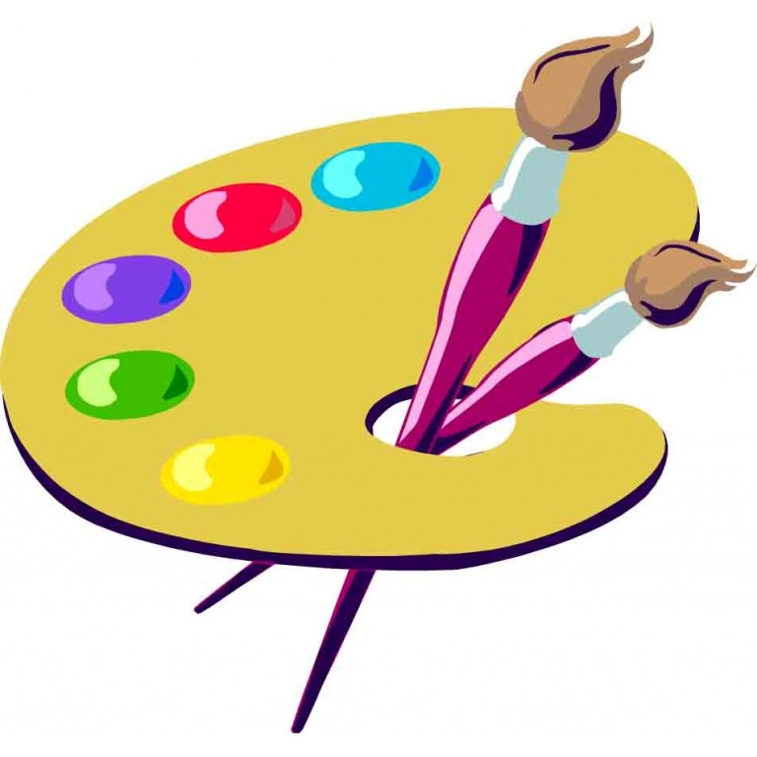
Рисование — одно из первых и наиболее доступных средств самовыражения ребенка. Рисование — это не только забава, но и творческий труд. Понятие «творчество» определяется как деятельность, в результате которой ребенок создает новое, оригинальное, проявляя воображение, реализуя свой замысел, самостоятельно находя средство для его воплощения, получает возможность отразить свои впечатления от окружающего мира, воплотив их с помощью разнообразных материалов в реальные формы.
Нетрадиционные техники рисования используются многими педагогами, но разрозненно, как отдельные элементы занятий по изобразительной деятельности. На мой взгляд, их использование возможно и необходимо взять за основу для организации творческой деятельности дошкольников. Многие виды нетрадиционного рисования способствуют повышению уровня развития зрительно- моторной координации, развитию познавательной деятельности, коррекции психических процессов и личностной сферы дошкольников в целом. Занятия рисованием очень важны при подготовке к школьному обучению, благодаря рисуночной деятельности дети учатся удерживать определенное положение корпуса, рук, наклон карандаша, кисти, регулировать размах, темп, силу нажима, укладываться в определенное время, оценивать работу, доводить начатое до конца.
Более 15 лет я использую нетрадиционные техники рисования для развития творческих способностей детей своей группы. Достигаемый результат очень эффективный и не зависит от умелости и способностей детей. Нетрадиционные способы изображения достаточно просты по технологии и напоминают игру.
Для формирования творческих способностей у детей применяю следующие практические методы: показ, упражнение, объяснение, беседа, рассматривание иллюстраций. Для того, чтобы заинтересовать детей, настроить их на предстоящую деятельность, я использую стихи, загадки, различные сюрпризные моменты, яркие образцы. Для создания эмоционального фона включаются музыкальные произведения. Нестандартные подходы к организации изобразительной деятельности позволяют сделать непосредственно образовательную деятельность по рисованию креативной, увлекательной.
Все мы, педагоги - практики, знаем, что положительные эмоции составляют основу психического здоровья и эмоционального благополучия детей. Эмоциональное развитие детей является одним из важнейших направлений профессиональной деятельности педагога. Работа с нетрадиционными техниками изображения стимулирует положительную мотивацию, вызывает радостное настроение, снимает страх перед процессом рисования. Могу с уверенностью сказать, что занятия нетрадиционными техниками рисования очень нравятся детям и помогают мне устанавливать в группе необходимый благоприятный эмоциональный настрой. Использование нетрадиционных техник дает возможность применять коллективную форму творчества. Она сближает детей, развивает навыки культуры общения, рождает особую эмоциональную атмосферу.
Многие виды нетрадиционного рисования, способствуют повышению уровня развития зрительно–моторной координации (например, рисование по стеклу, роспись ткани, рисование мелом по бархатной бумаге и т.д.). Координации мелкой моторики пальцев рук, способствует, например, такая нетрадиционная техника изображения, как рисование по клейстеру руками. Эта и другие техники требуют точности быстроты движений. При умелой организации описываемые занятия способствуют развитию интеллекта, моторики, формированию таких психических функций, как воображение, память, зрительное восприятие, мышление, речь. Ежедневно ребенок открывает для себя новое в окружающем его мире. Этим открытием он стремится поделиться с близкими. Все, что увидел, что взволновало его, ребёнок отражает в игре, речи, рисовании… Опыт работы показывает, что овладение нетрадиционной технологией способствуют повышению самооценки детей. Дети смело берутся за художественные материалы, их не пугает многообразие и перспектива самостоятельного выбора. Им доставляет огромное удовольствие сам процесс выполнения.

